Хорошим примером интерфейса я считаю микроволновую печь. Понятное управление с помощью кнопок или поворотного механизма помогает

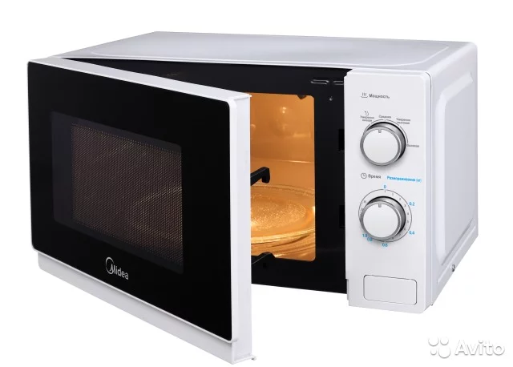интуитивно разобраться в том, как разогреть пищу.

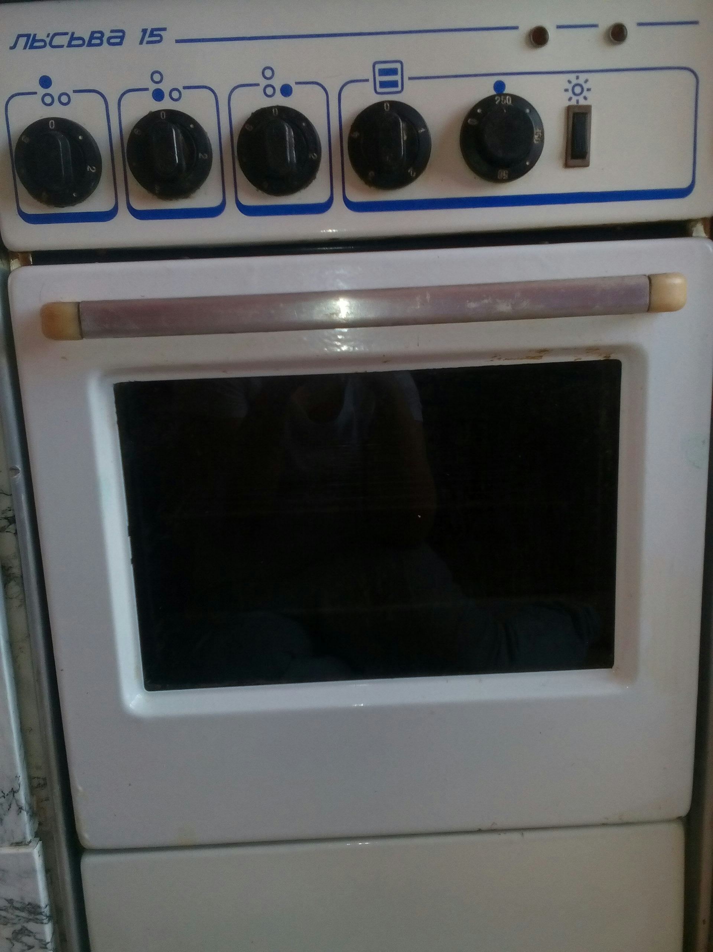Примером плохого интерфейса я считаю духовки , встроенные в старые плиты, потому что в них никак нельзя узнать какая в данный момент температура внутри нее, а так же нельзя задать время запекания блюд.